L l L l
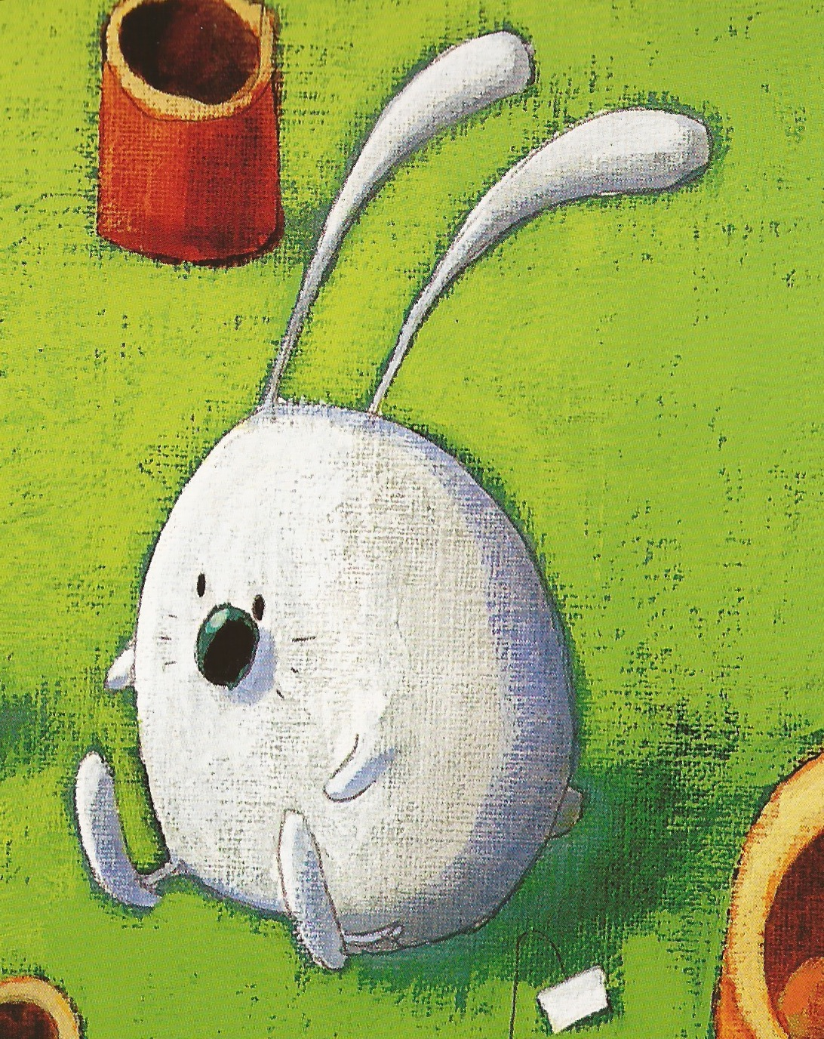

le lapin
le lapin

